管理体系审核记录表
过程与活动、  抽样计划 | 涉及条款 | 受审核部门：质检部 主管领导：丁方军 陪同人员：王永洪 | 判定
 |  | 审核员：姜海军 审核时间：2022.11.19 远程审核沟通工具：微信、电话
审核条款：QMS:5.3组织的岗位、职责和权限、6.2质量目标、7.1.5监视和测量资源、8.6产品和服务的放行、8.7不合格输出的控制，
E/OMS: 5.3组织的岗位、职责和权限、6.2环境与职业健康安全目标、6.1.2环境因素/危险源辨识与评价、8.1运行策划和控制、8.2应急准备和响应，
组织的岗位职责和权限 | QEO5.3 | 丁方军经理介绍本部门主要负责公司产品检验过程的控制，包括监视和测量设备管理及相应环境和职业健康安全的运行控制。  与部门负责人沟通，丁方军部长了解本部门的职责权限。 | Y
目标及其实现的策划总要求 | QEO6.2 | 本部门的目标有:  产品出厂合格率100%；  计量器具周检完成100%；  杜绝火灾爆炸事故；  节约资源：节约用水、电以及办公耗材的使用。  部门分解目标与公司方针一致，可测量，并传达到部门相关人员，必要时适时更新，目前无变化。  提供《公司质量环境安全目标分解及实现情况汇总》，完成情况：2022年1-10月各目标均已达成。 | Y
监视和测量资源 | Q7.1.5 | 公司监测设备主要有游标卡尺、钢卷尺、布巻尺、钢直尺、压力表，规定检定/校准周期为1年。  远程审核时提供了游标卡尺、钢卷尺、布巻尺、钢直尺、压力表的校准证书，校准日期2022.11.2日，在有效期内，见附件。 | Y
产品和服务的放行 | Q8.6 | 公司规定并对原材料、过程产品、成品实施检验。  - 进货检验：  检验依据：公司制定的进货检验规程。入库前，通常采取验证供方产品规格尺寸、合格证和数量的方式，合格后方可入库。  提供了采购产品验收单，  抽查2022.6.10日采购PVC涂层布，规格1000D经编，数量2000米，对规格型号、数量、包装、合格证等进行了验收。  抽查2022.8.9日采购泡沫浮子，规格φ280*1110，数量400个，对规格型号、数量、包装、合格证等进行了验收。  抽查2022.10.12日采购离心离合器，数量2个，对外观、数量等进行了验收。  抽查2022.10.11日采购橡胶围油栏带体，规格WGJ1100，数量60米，对规格型号、数量、包装、合格证等进行了验收。  抽查2022.10.11日采购转子泵，规格XHB25，数量5台，对规格型号、数量、包装、合格证等进行了验收。  抽查2022.10.17日采购吸油毡，规格PP-2，数量800kg，对规格型号、数量、包装、合格证等进行了验收。  抽查2022.10.15日采购液压马达，数量4个，对外观、数量等进行了验收。  远程审核提供了橡胶围油栏带体、柴油机、水泵、吸油毡等产品的供方质量合格证明。  未发生在供方处进行验证的情况，采购产品验证符合标准要求。  - 过程检验：检验依据：检验员依据检验规范进行检验。  查到2022.6.9日浮子式PVC围油栏生产过程检验记录，对裁料、缝纫、装浮子、封口缝纫、装配重等过程进行了检验，结果合格，检验员李田田。  查到2022.7.1日喷洒装置生产过程检验记录，对支架划线钻孔、柴油机组装、泵组装等过程进行了检验，结果合格，检验员李田田。  查到2022.9.25日吸油拖栏生产过程检验记录，对无纺布裁剪、无纺布缝纫、填充吸油毡、缝纫封口、穿连接绳和卸扣等过程进行了检验，结果合格，检验员丁方军。  查到2022.8.8日应急卸载泵生产过程检验记录，对支架划线钻孔、柴油机组装、泵组装、液压件连接等过程进行了检验，结果合格，检验员李田田。  查到2022.8.30日收油机生产过程检验记录，对支架划线钻孔、柴油机组装、泵组装、液压件连接、检测试验等过程进行了检验，结果合格，检验员丁方军。  查到2022.9.20日浮子式橡胶围油栏生产过程检验记录，对装浮子、热合封口、打孔、装配重等过程进行了检验，结果合格，检验员董汉梅。  （三）成品检验：检验依据成品检验规范、图纸、国标，  提供成品出厂检验记录，  抽查2022.6.12日应急卸载泵出厂检验记录，规格型号XZB5，检验项目：外观质量、转盘的调速、安全性、液压油管路的耐压性、液压油回路的密封性等，检验结果合格，检验员丁方军。  抽查2022.9.1日浮子式PVC围油栏出厂检验记录，规格型号WGV600，检验项目：外观质量、长度等，检验结果合格，检验员丁方军。  抽查2022.10.11日收油机成品出厂检验记录，规格型号ZJS-5，检验项目：外观质量、适用性、转盘的调速、安全性、液压油管的耐压性、液压油回路的密封性等，检验结果合格，检验员丁方军。  抽查2022.7.13日吸油拖栏成品出厂检验记录，规格型号XTL-220，检验项目：外观质量、结构等，检验结果合格，检验员丁方军。  抽查2022.8.10日喷洒装置出厂检验记录，规格型号PS40，检验项目：外观质量、安全性、压力、喷洒量等，检验结果合格，检验员丁方军。  抽查2022.9.25日橡胶围油栏出厂检验记录，规格型号WGJ900，检验项目：外观质量、长度等，检验结果合格，检验员丁方军。  (四)产品销售过程的检验：  公司制订了《销售服务作业指导书》等对产品销售及销售服务过程进行了质量控制的规定。  抽见：2022年8月27日、2022年9月15日的《销售服务过程检查记录》，检查考评涉及内容：员工、办公场所、客户沟通、供货方沟通、文件记录、收发货、信后及技术服务、其他制度规定过程的要求，检查结果符合。  售后服务客户考核，定期对业务员的售后服务业绩进行考核，采用电话回访的方式进行考评。  产品发货前开具发货清单，发货人员核对发货产品名称、规格、数量、外观质量状况，并与合同订单一一核对，无误后准许发货，客户验收合格后签字带回。  （五）第三方检验，  提供了2021年12月围油栏、收油机、喷洒装置、应急卸载泵、吸油拖栏、吸油毡等产品的委托检验报告，检验结果合格，见附件。  通过上述记录了解到，组织对产品实现的各过程进行了有效的监视测量，产品必须经检验合格才能交付，确保能满足顾客对产品的质量要求。  公司生产和销售服务的监视和测量控制基本符合规定要求。 | Y
不合格品控制 | Q8.7 | 公司制定并执行了《不合格输出控制程序》，文件对不合格品的控制方法作出了规定，基本符合标准要求。  采购验证时发现的不合格品采取直接退换货的方式。抽查2022.10.15日处理不合格螺栓，  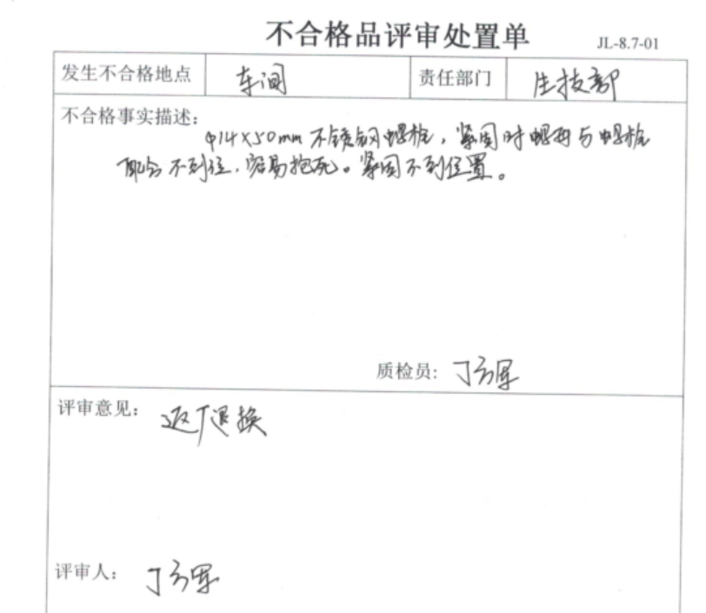  生产过程中及产成品发现的不合格品及时进行了返工/返修，合格后放行到下个工序。  交付后产生的不符合，采取直接退换货处理，目前为止尚未发生不合格情况，组织的不合格品控制基本有效。 | Y
环境因素  危险源 | EO6.1.2 | 质检部依据《环境因素的识别、评价控制程序》、《危险源辨识、风险评价和控制措施确定控制程序》，对部门办公和检验过程的环境因素和危险源进行了识别、评价。  查2022.1.10日的《环境因素评价台帐》，对本部门办公和检验等有关过程的环境因素。分别识别了日常办公过程中的固废污染、意外火灾引起的污染大气、资源消耗、检验产品批量不合格造成的资源消耗等环境因素。  查到：《重要环境因素清单》，质检部涉及重要环境因素：检验的不合格品固废排放、办公用纸的消耗、废纸、废报纸的废弃、火灾事故的发生。  查2022.1.10日的《危险源辨识、风险评价和控制措施清单》，部门识别了配电线路的电线老化、破皮未包扎；乱拉私扯，电脑辐射，办公用电吸烟、违章使用大功率电器，高空坠物、产品易爆、利器割伤，不通风、不讲卫生、无疫情防护用品,防控措施不当等危险源。  查到：《不可接受风险清单》，质检部涉及的不可接受风险：触电、火灾、疫情传播。  对于环境因素、重要环境因素及危险源、不可接受风险等通过运行控制、管理方案、应急准备与响应进行控制。  质检部环境因素、危险的识别、评价基本符合标准要求。 | Y
运行控制 | EO8.1 | 查质检部运行情况：  1.质检部检验过程中使用的水电纸等资源，要求检验人员尽量做到节约用电、用水、用纸、尽量使用双面纸，试压水循环使用不外排。  2.质检部主要是加强防火管理，防止火灾事故的发生，远程审核未发现火灾隐患。  3.办公用固体废弃物（如打印机、复印机墨水盒、墨粉盒、色带、硒鼓等）的处理：日常分类收集，最终由综合部统一收集，交与供方回收。  4.检验员检验时穿戴劳保用品，遵守公司的各项环境和职业健康与安全管理制度。  5.试压时先检查电器的安全性，操作检验设备时注意不碰伤、压伤，日常对试压泵和柴油机加强保养以减少噪声。  6.试验样品回用，不排放，检验时发现的废品由生技部统一处理。  部门运行控制基本符合要求。 | Y
应急准备和相应 | EO8.2 | 按照策划的《应急准备和响应控制程序程序》《火灾应急预案》等，明确了相应的运行准则。  生产车间有“禁止吸烟”，“小心触电” 等环保、安全警示标识。  配有急救药箱，箱内有创可贴、消毒酒精、碘伏、棉棒等。  查2022年4月15日参加了综合部组织的火灾预案演练。  查2022年4月22日参加了综合部组织的新冠应急处置方案演练。  查2022年4月30日参加了综合部组织的触电预案演练。  自体系运行以来未出现应急事故情况。 | Y

说明：不符合标注N

